UNIVERSITATEA DIN BUCUREŞTI
FACULTATEA DE MATEMATICĂ ŞI INFORMATICĂ

LUCRARE DE LICENŢĂ

COORDONATOR ŞTIINŢIFIC
--- ---- --- --- --- -
STUDENT
Roscaneanu George

BUCUREŞTI
data

CUPRINS
INTRODUCERE
Definiţii şi scurt istoric……………………………………………………………… 3
Concepte asemănătoare: steganografie vs filigranare …………………………….....3
CAPITOLUL 1
O caracterizare comparativ cu criptarea …….…………………………………….... 5
Formate de fişiere. Tipuri de fişiere cărăuş……...…………………………………...6
Compresia imaginilor ………………………………………………………………. 8
CAPITOLUL 2
Proiectarea unui algoritm de steganografie. Scopul final ………………………… 10
Securitatea în algoritmii de steganografie ………………………………………… 11
Comparaţie criptografie clasică cu limitările din steganografie ………………….. 13
Metode mai puţin cunoscute de steganografie în comunicarea digitală …………..16
CAPITOLUL 3
Studiu statistic asupra fişierelor PNG ...…………………………………………..20
Mai multe despre steganaliză ………………………………………………..……25
Extracţia oarbă sau informată …………………………………………………….26
CAPITOLUL 4
Despre lucrarea mea ……………………………….……………………………..30
Pentru formatul .GIF ……………………………………………………………..30
Despre programarea dinamică …………...……………………………………….41
Despre limbajul Java. Despre IDE-uri ….………………………………………..44
Design Patterns – şabloane de proiectare ………………………………………...44
Pentru formatul PNG ……………………………………………………………..45
CAPITOLUL 5
Despre implementarea lucrării …………………………………………………...46
Factory Method (getBestAlgorithm) şi Strategy Pattern ………………………....46
CAPITOLUL 6
Concluzii ………………………………………………………………………….55
Bibliografie ………………………………………………………………………….56

- Introducere

Definiţii şi scurt istoric

Grafica vectoriala reprezinta folosirea primitivelor geometrice (puncte, linii , curbe , poligoane etc.) pentru a crea imagini digitale. Imaginile vectoriale sunt bazate pe vectori (sau perimetre / forme), ele având puncte de control sau noduri de control. Fiecare dintre aceste puncte au o poziție definita pe axele X și Y ale spațiului de lucru și determina direcția liniilor. Fiecare dintre linii pot avea asignate proprietăți precum culoarea , forma și grosimea. Iar formele geometrice pot avea interiorul umplut cu o culoare sau nu. Toate aceste proprietăți nu cresc în mod semnificativ mărimea fizica a fisierului pe spațiul de stocare, deoarece informațiile doar descriu cum să fie desenate primitivele geometrice.

În comparație cu imaginile bazate pe pixeli , cele bazate pe primitive pot fi mărite oricat fără pierderea calitatii.

Termenul de grafica vectoriala este de obicei folosit doar pentru obiecte grafice 2D, pentru a evidentia diferența fata de grafica raster pe baza de pixeli.

Unul dintre primele folosiri ale graficii vectoriale a fost la sistemel de apărare aeriene US SAGE. Ele au fost de-asemenea implementate de către Ivan Sutherland pe calculatorul TX-2 de la MIT Lincoln Laboratory pentru a rula aplicația Sketchpad în 1963.

În tipografia pe calculator, fonturile moderne descriu caractere folosind curbe cubice sau cuadratice cu puncte de control. Oricum , fonturile pe baza de bitmap încă sunt folosite. Convertirea contururilor necesita umplerea lor; convertirea ei într-un bitmap nu este triviala , deoarece bitmap-urile nu are destule rezolutie pentru a evita efectul de „aliasing”, în special caracterelor mai mici.

Una dintre aplicarile mai moderne ale grafici vectoriale sunt spectacolele cu lumina laser, unde doua oglinzi , una care se rotește pe axa X ai cealaltă pe axa Y, sunt controlate pentru a crea linii curbe sau drepte pe o suprafața oarecare.

Comparație: Grafica vectorial VS Grafica raster

Imaginile raster sunt formate din pixeli. Un pixel este un singur punct sau cel mai mic element care poate fi afisat pe ecranul device-ului.

Imaginile vector sunt formate din forme geometrice.

Se poate observa ca atunci când imaginea este mărita suficient de mult , încep sa apara diferente evidente. Când cea raster a fost mărita , începe să piardă din calitate și claritate. Iar cea vectoriala rămâne clar oricat de mult se va marii imaginea.
 | Advantaje | Dezavantaje
Vector | * Infinit scalabil : datorită proprietatilor matematice ale figurilor geometrice , acestea se pot scala mai mic sau mare fără a pierde din calitate  * Fisiere mai mici : pentru imagini continand grafica simpla , precum figuri geometrice și tipografie  * Editabilitatea : în comparate cu formatele jpg și png care stocheaza toți pixeli pe un singur strat, imaginile vectoriale au figurile geometrice aranjate pe categorii , grupuri și straturi | * Detalii limitate : figurile geometrice nu sunt practice pentru imagini complexe, chiar dacă acestea pot conține gradiente, nu se poate compare cu advantajul imaginile raster de avea culori independente pentru fiecare pixel  * Efecte limitate : prin definitie , imaginile vectoriale sunt create din linii și puncte , deci nu sunt la dispoziție efecte precum blurare sau umbre
Raster | * Detalii bogate : o poza care are valorea dpi mai mare va conține mai multe detalii subtile  * Editare precisa : oricare dintre pixeli poate fi modificate independent ; o persoana poate sa editeze poza respectiva cu usurinta | * Blurata atunci când este mărita : din cauza ca exista un numar finit de pixeli, calculatorul va încerca sa umple spațiul dintre pixeli cu interpolari intre ele  * Fisiere mai mari : cu cât dpi este mai mare cu atât crește proportional și mărimea fisierului ; deșii exista formate precum jpg și png care ajuta la comprimare , ele tot pot ajunge la dimensiuni foarte mari
Motivația

Într-o zi căutam un cadou pentru o prietena prin zona Pietii Unirii, iar unul dintre lucrurile care mi-a atras atenția au fost tricourile cu texte sau desene printate pe ele. Trecând prin toate modele pe care le aveau nu am găsit ceva destul de potrivit. Am întrebat vanzatoarea dacă poate să facă tricouri personalizate, dar cu singura conditie ca pozele să fie în format vectorial. Eram puțin uimit de ce driver-ul imprimantei nu este în stare sa folosească imagini raster obișnuite dar am decis sa nu comentez.
Din curiozitate am căutat pe internet dacă exista tool-uri sau aplicații care fac asta cu ușurința.
Primul lucru pe care l-am încercat a fost http://vectormagic.com . Acesta ofera rezultate foarte bune , având multe opțiuni și setari , dar timpul de procesare este relativ mare și costul unei singure licente este de 295 $ , iar versiunea trial ofera decât posibilitatea de a vedea cum arata fișierul vectorial ; nu poate fi salvat.
Următorul pe care l-am găsit este RaveGrid. Versiunea care am reușit sa găsesc este non comerciala. Are doar trei nivele de detaliu , timp relativ rapid de procesare , posibilitatea de a salva fișierul în format SVGZ (este nevoie de un editor ca InkScape pentru al transforma în SVG) sau EPS.GZ , dar deoarece este Shareware orice salvarea afiseaza mai întâi o fereastra cu cronomentru care nu sta deschisă pana se duce timpul ( aprox 12 secunde) .
Ultima varianta la care m-am uitat este Scan2CAD care are la dispoziție trial gratuit , Lite pentru 699$ , Pro pentru 999$ si Business $1500 . Versiunea cea mai ieftină care conține convertirea la o poza vectoriala este Lite.
Vazand toate aceste implementari diferite oferite la preturi relativ mari , am decis sa creez câteva implementari pentru vectorizarea unei imagini , și sa îl public codul sursa pe GitHub.

Despre limbajul Java
Programul meu este realizat în Java. Nu am folosit nicio particularitate a acestui limbaj (în afară de faptul că este orientat pe obiecte), totuşi, pentru completitudinea lucrării, aceasta include şi o secţiune despre el.
Java este un limbaj de programare concurent, bazat pe ierarhia de clase, orientat obiect şi în mod special proiectat pentru a avea cât mai puţine dependenţe de implementare posibi. Autorii lui şi-au propus să îi lase pe dezvoltatorii de aplicaţii să “scrie odată, să ruleze oriunde” (“write once, run everywhere”, WORA). Aceasta înseamnă că un cod care rulează pe o platformă nu mai necesită recompilare penru a rula pe o alta. Aplicaţiile Java sunt în mod obişnuit compilate la cod binar (fişier .class) care poate rula pe orice maşină virtuală Java (Java Virtual Machine - JVM), indiferent de arhitectura sistemului de operare. Java este în mod curent una dintre cele mai populare limbaje de programare folosite, în mod particular pentru aplicaţiile client-server, cu un număr 9 milioane de dezvoltatori raportaţi. Java a fost original dezvoltată de James Gosling în cadrul Sun Microsystems (ulterior cumpărat de Corporaţia Oracle) şi lansată în 1995 sub forma unei componente de bază pentru Platforma Java. Limbajul moşteneşte mult din sintaxa C şi C++, dar are mai puţine facilităţi de nivel jos (“low-level”) faţă de ambele.
Originalele compilatoare Java, maşini virtuale şi bibliotecile class au fost dezvoltate de Sun din 1991 şi lansate pentru prima dată în anul 1995. Din luna mai 2007, în concordanţă cu specificaţiile Java Community Process, Sun a schimbat licenţa majorităţii tehnologiilor sale Java la GNU General Public License.
Alţii au dezvoltat de asemenea implementări alternative pentru aceste tehnologii Java, cum ar fi Compilatorul GNU pentru Java, GNU Classpath (biblioteci standard) şi IcedTea-Web (un plugin pentru aplicaţiile de browser – applet-uri).
Deși limbajul Java are mai puține facilitati low-level , exista JNI (Java Native Interface) , un framework de programare care permite codului scris în Java și care ruleaza intro Mașina Virtuala Java sa apelez cod nativ sau să fie apelat de aplicații native și librarii scrise în limbaje precum C , C++ sau chiar în limbaj de asamblare.
Avantajele JNI-ul ar fi ca anumite părți dintr-un program pot fi inlocuite cu cod nativ pentru a marii viteza de procesare. Din păcate acest avantaj este ușor eclipsat de anumite dezavantaje, de exemplu dificultatea implementarii este masiv sporita , codul scris nativ nu are garbage collector , programatorul trebuie să fie atent la diferențele subtile de pe diverse platforme , codul scris în nativ este foarte greu de debug-uit . Luând în considerare aceste dezavantaje am decis ca programul sa nu conțină cod scris în nativ.
Pentru scrierea codului sursa , am folosit un IDE (IntelliJ IDEA).
Despre IDE-uri
Un mediu integrat de dezvoltare (integrated development environment - IDE) sau mediu interactiv de dezvoltare este o aplicaţie software care oferă facilităţi cuprinzătoare programatorilor, pentru dezvoltarea software. În mod normal, un IDE constă dintr-un editor de surse, unelte de construţie a “executabilului” (builder) şi un depanator (debugger). Majoritatea IDE-urilor moderne oferă opţiuni de completare automate a codului (Intelligent code completion).
Unele IDE-uri conţin un compilator, un interpretor, sau ambele, cum ar fi cazul NetBeams , IntelliJ IDEA și Eclipse; altele nu, cum ar fi SharpDevelop şi Lazarus. Limita dintre un mediu integrat de dezvoltare şi alte tipuri de aplicaţi de dezvoltare software nu este bine definită. Câteodată un sistem de versionare a fişierelor şi variate unelte care simplifică construcţia GUI (graphical user interface = interfaţă grafică pentru utilizatori) sunt integrate în IDE. Multe IDE-uri conţin de asemenea un navigator pentru clase, un navigator pentru obiecte şi o diagramă a ierarhiei claselor, pentru utilizare în dezvoltarea soft-ului orientat pe obiecte.
Despre IntelliJ IDEA
IntelliJ IDEA este un medie integrat de dezvoltare pentru limbajul Java . A fost creat de compania JetBrains. Prima versiune a fost publicata în ianuarie 2001, și a fost unul dintre primele IDE-uri care oferea navigare advansata a codului și posibilitatea de refactoriza codul deja integrat.
Intrun reportaz Infoworld din 2010 , IntelliJ a primit cele mai mare scor într-un test în care au participat și IDE-urile : Eclipse , NetBeans și Oracle Jdeveloper.
În decembrie 2014 , Google a anunțat versiunea 1.0 a programului Android Studio , un IDE open source folosit la crearea aplicatiilor Android, bazat pe versiunea open source de comunitate al programului IntelliJ IDEA. Alte medii de programare bazate pe IntelliJ sunt AppCode , PhpStorm , PyCharm , RubyMine , WebStorm și MPS .
Acest IDE are doua editii : Community Edition ( gratuit ) și Ultimate Edition (plătit). Ambele pot fi folosite în scop comercial.
Ambele editii pot au mai multe capabilitati comune precum : Smart Code Completion , On-The-Fly Code Analysis , Advanced Refactoring , unelte de Version Control având interfata unificata pentru Git,SVN, Mercurial etc , și desigur suport pentru limbajul Java . Editia Ultimate ofera mai multe lucruri precum unelte pentru lucru cu baze de data , designer pentru tabele UML , unelte pentru Web Development și altele.

Despre GitHub și Git

Git este un distributed revision control system (sistem distribuit de control al modificarilor) care a fost conceput pentru viteza de procesare mare , pastrarea integritatii datelor și suport pentru posibilitatea de avea „workflow”-uri distribuite și non-liniare . Git a fost original creat de Linus Torvalds pentru programarea kernel-ului Linux în 2005, și de atunci a devenit unul dintre cele mai adoptate sisteme de version control.
Cea ce deosebește Git-ul fata de celelalte sisteme este faptul ca fiecare director Git este un repozitor complet și „independent” care conține întreaga istorie a modificarilor, neavand nevoie de acces la rețea sau un server central după ce a fost descarcat sau copiat. Asemenea kernel-ului Linux , Git este un program oferit gratuit sub licenta GNU General Public License revizia 2.
Design-ul Git-ului a fost inspirat după BitKeeper și Monotone. Acesta avea ca plan original să fie un sistem low-level pe care alte aplicații îl poate apela. În momentul acesta Git poate fi folosit direct din linia de comanda. Deși a fost puternic influențat de BitKeeper, Torvalds intenționat a evitat tehnicile conventionale , astfel ajungand la un design unic.
Git permite unui developer sa verifice ce modificari au fost făcute asupra unui proiect , sau adauge noi modificari la un repozitor , crearea unei noi „ramuri” de proiect pentru a crea un feature nou și apoi reunirea acestei ramuri la ramura principala pentru ca întreaga proiectul original sa conțină acest nou feature. Deasemenea dacă au fost făcute greșeli , se poate face reîntoarce codul la un „commit” precedent.
Am decis sa îl folosesc deoarece doresc sa îl învăț mai mult și sa abuzez de comparatia ușoară a codului cu commit-urile precedente în caz în care am făcut greșeli.
Exista optiunea de a avea repozitorul stocat doar local pe disk, dar nu vroiam sa risc pierderea proiectului așa ca am decis sa folosesc GitHub pentru a stoca proiectul.
GitHub este o serviciu online de hostare a repozitoarelor Git , astfel având toate capabilitatile Git-ului dar și adaugat câteva la acestea. Spre deosebire de Git care ofera strict doar un program care se folosește prin linii de comanda, GitHub over o interfata grafica pentru Web , desktop și telefoane smartphone. Deasemenea ofera administratorului posibilitatea de schimba nivelul de acces al celorlaltor colegi care lucrează la proiect , și unelte de colabaroare precum bug tracking , feature request , managerierea task-urilor și crearea wiki-uri.
Conturile gratuite de GitHub pot hosta decât proiecte care sunt complet vizibile oricarei persoane care ori găsește repozitorul ori are link-ul direct către acesta. În anul 2015 , GitHub a raporat ca are peste 9 milioane de utilizatori și peste 21.1 milioane de repozitoare, astfel fiind cel mai mare service de hostare a codurilor sursa de pe Pământ în acel moment.
GitHub este de obicei folosit doar pentru cod sursa, dar ofera în plus câteva formate și formate în plus precum vizualizarea fisierelor grafice 3D sau fisiere native PSD de PhotoShop și compararea lor cu celelalte versiuni ale acestora.

Despre implementarea lucrarii
După cum am menţionat anterior, proiectul meu este realizat in Java. În proiectul meu am creat trei clase de vectorizare care extind o clasa BaseVectorizer.
Clasa BaseVectorizer a fost creata pentru usura tastarea codului în restul aplicației , astfel reducand codul care este „copy-pasted” și lasand posibilitatea de a integra cu ușurința vectorizer-ele în codul pentru GUI.
Continutul clasei BaseVectorizer
protected BufferedImage originalImage;
protected BufferedImage destImage;
În originalImage este păstrată referinta către poza originala în format raster , iar în destImage este pusa imaginea după ce a fost transformata în format vectorial și apoi folosită să fie afisata în interata GUI. Motivul de ce am ales obiectele să fie de tip BufferedImage este din cauza ca exista functia getRGB(int x,int y) deja implementata și ajuta la luarea informațiilor. Din păcate nu am avut încredere deplina în viteza de procesare a functiei getRGB așa ca am creat câteva array-uri ajutătoare.
protected char[] originalRedArray;
protected char[] originalGreenArray;
protected char[] originalBlueArray;
protected int[] originalColorArray;
public void calculateColorArrays()
În aceste array-uri sunt pastrate valorile culorillor roșu , verde, albastru și combinatia lor. Motiv de ce primele 3 array-uri sunt de tip char este doarece char în Java ocupa un singur byte iar valorile sunt de la 0 la 255 în comparație cu tipul byte care este de la -128 la 127. Primele trei array-uri sunt folosite pentru a calcula media culorilor dintr-o zona. În descrierea vectorizoarelor vor fi mai multe detalii despre acestea.
Metoda calculateColorArrays() este chemata la imediat după ce s-a setat o nou obiect originalImage .
protected short w,h;
protected int area;
Acestea sunt variabile ajutătoare pentru alte funcții.
public int threshold=-1;
Valoarea threshold este una dintre cele mai folosite. Ea decide cât de agresiva să fie atunci când sunt comparate doua culori . Dacă distanța manhattan a culorilor dintre doi pixeli este mai mare decât threshold atunci acei doi pixeli nu pot aparține aceleași figuri geometrice. Astfel dacă threshold are valoare mai mica atunci exista o șansa mai mare ca pixelii sa aparțină aceleași figuri geometrice astfel crescând mărimea fisierului dar și claritatea ei în comparație cu poza originala.
Într-un alt capitol voi prezenta și diferențele din punct de vedere vizual și al marimii fisierului creat.
protected ImagePanel destImagePanel;
Clasa ImagePanel a fost creata deoarece nu am reușit sa găsesc un element GUI care sa afiseze o imagine. Acest obiect îl folosesc deasemenea în logica codului , de exemplu dacă destImagePanel == null atunci nu este necesar sa execut anumite bucăți de cod.
protected JobThread lastJob;
Clasa JobThread a fost creata deoarece din câte am înțeles clasa Thread nu conține o metoda de încredere de a opri subit o linie de execuție. Cea mai apropriata este metoda stop() , care din păcate este deprecata deoarece era considerat instabil și periculos pentru mașina virtuala Java.
Aceasta clasa acuma conține un boolean canceled care initial este false. Atunci când se apeleaza setCanceled(true) , canceled va primi valoarea true. Acuma depinde de ce se afla în implementarea metodei run() , ea acuma trebuie sa verifice în mai multe puncte dacă canceled a devenit true și sa apreasca execuția într-un mod curat (dacă sunt necesare închiderea unor streamuri sau thread-uri secundare).
protected final Object jobLock=new Object();
Folosit atunci când un vectorizator dorește crearea unui nou jobThread sau oprirea celui curent.
public abstract void startJob();
public abstract void cancelLastJob();
Pentru a permite userului sa încerce rapid diferite valori pentru theshold , codul trebuie sa poate crea și opri cât mai rapid thread-urile dar în același timp sa elimine posibile probleme de mulți-threading precum data racing. Metoda startJob() are grija ca mai întâi dacă exista un jobThread care deja ruleaza sa îl oprească cu metoda setCanceled() și sa aștepte terminarea lui. Abia după ce s-a terminat ultimul thread se poate crea unul nou în siguranța. Metoda cancelLastJob() executa la fel în afara de crearea unui nou thread.
public abstract void exportToSVG(OutputStream os,boolean isCompressed);
Atunci când se dorește exportarea rezultatului curent în format SVG sau SVGZ, se deschide un fisier , se obtine OutputStream-ul lui , se alege dacă va fi exportat comprimat sau nu , și se apeleaza functia. Dacă s-a ales optiunea de comprimare a fisierului , folosesc un obiect de tip GZIPOutputStream pentru comprimare. Ce este interesant cu acest obiect este ca metoda de comprimare este compatibila cu InkScape pentru a deschide fiserul nou creat. Dupa acea obiectul este infasurat cu un BufferedOutputStream , din câte am înțeles acesta poate ajuta la procese incete de scriere .
public char redOrig(int x,int y){return originalRedArray[y*w+x];}
public char blueOrig(int x,int y){return originalBlueArray[y*w+x];}
public char greenOrig(int x,int y){return originalGreenArray[y*w+x];}
public int colorOrig(int x,int y) {return originalColorArray[y*w+x];}

Metode ajutătoare pentru accesarea valorilor culorilor pentru anumiti pixeli. Numele metodelor sunt foarte simpliste și scurte deoarece ele sunt foarte des folosite și ar umple codul prea mult.
public void initialize(){calculateColorArrays();}

Este chemata atunci cand setOriginalImage(BufferedImage image) primește ca paremetru un image care este diferit de fostul obiect originalImage.
public void setOriginalImage(BufferedImage image)
Metoda aceasta verifica dacă imaginea setata este null atunci sa oprească jobThread-ul curent și sa reseteze valorile auxiliare la valorile lor default. Altfel dacă noul image este diferit fata de cel vechi atunci se va executa procesul de inițializare.
protected abstract void constructStringSVG();

De fiecare data când se termina un proces de vectorizare se construiește un obiect de tipul StringBuilder care sa conțină în format SVG informațiile despre figurile geometrice. Am ales StringBuilder pentru ca este recomandad pentru construirea obiectelor String de dimensiuni mari.

Am initializat obiectul StringBuilder cu un buffer de aproximativ 2 MB pentru a ajutat la performanța. Dacă se încearcă crearea unui string și mai mare de 2 MB , obiectul va reloca un buffer mai mare.

Descrierea celor trei vectorizoare
SquareVectorizer
Acest vectorizator creeaza o lista de dreptunghiuri care acoperă întreaga suprafața a pozei originale. Fiecare dintre dreptunghiuri are o culoare care este calculata făcând media culorilor pixelilor care apartin dreptunghiului respectiv.
Pentru a ajuta codarea acestei clase , am creat o clasa ajutătoare SquareFragment care rețin marginile left , right , top , down și culoarea dreptunghiului. Toate campurile sunt publice pentru a fi folosite mai rapid. Pentru a spori siguranța, classa SquareFragment conține o funcție isValid() care return true dacă marginile sunt valide.
Procesul de divizare în drepuntghiuri este recursiv, încercând prima data un dreptunghi care ocupa toată suprafața imagini , și dacă aceste nu e considerat bun el va fi fragmentat în 4 dreptunghiuri și procesul continua de acolo.
Am decis ca procesul de fragmentare să fie randomizat și în același timp limitat. Aleg aleator doua valori midX și midY ambele aflanduse intre o patrime și trei patrimi din dreptuncghiul original. Astfel lasand posibilitatea la utilizator sa reincerce vectorizarea pana când este mulțumit. Din cauza naturii aleatoarea, este foarte posibil ca mărimea fisierului generat după o imagine sursa și un threshold anume sa difere considerabil.
În primele revizii ale programului midX și midY erau pur și simplu alese să fie în mijlocul drepuntghiului, dar acestea generau imagini vectoriale care avea aspect de „caiet de matematica”; aratand tabelat și stintific .
Valorile alese aleator pentru midX și midY dau un aspect mai plăcut imaginii vectoriale generate.
Procesul de validare al unei dreptunghi consta în verificarea fiecarei culori și insumarea tuturor culorilor pentru a genera media culorilor. Dacă distanța manhatten dintre cea mai apropriata culoare de negru și cea mai apropriata culoare de alb este mai mare decât valoarea threshold înseamna ca procesul de validare se poate anula în momentul acela deoarece acest dreptunghi ales este prea mare și conține culori prea diferite. Dacă un dreptunghi este respins acesta este taiat în patru și se va încerca validarea acestora. Dacă un dreptunghi este valid , media culorilor din acel dreptunghi este stocata în câmpul color de la obiectul SquareFragment folosit la validare , iar apoi este adaugat unei liste care a fost trimisa ca argument.
Am decis sa trimit ca parametru un LinkedList gol care sa adune toate rezultatele găsite pentru a putea abuza de multithreading fără a avea probleme de data racing când încerc sa adaug obiecte la același LinkedList. Din păcate din cauza acestei decizii acuma numărul minim de dreptunghiuri care poate reprezenta o imagine este acuma patru, dar acest detaliu este neglijabil având în considerare faptul ca acuma lucrează patru thread-uri , fiecare thread ruland metode recursiva cu patru LinkedList-uri independente și patru SquareFragments care a fost generate aleator din SquareFragment-ul principal.
Când fiecare din thread-uri își termina executia , rezultatele depuse în LinkedList-ul respectiv sunt acuma depuse de către thread-ul principal într-un ArrayList de SquareFragments. Am ales ArrayList pentru performanța sporita la citire.
După ce s-a făcut rost de ArrayList-ul cu toate dreptunghiurile , se construiește string-ul care va conține lista în format SVG. Am decis sa preconstruiesc acest string deoarece pe ecran este afisat mărimea fisierului când este salvat în formatele SVG și SVGZ.
Odată ce s-a obținut lista finala, se creeaza un nou BufferedImage în care este desenat o aproximatie a imaginei vectoriale și mărimea fisierului în format SVG și SCGZ. Utilizatorul poate sa observe rezultatele și sa exporteze fișierul.
TriangleVectorizer
Acest vectorizator creeaza o lista de triunghiuri care acoperă întreaga suprafața a pozei originale. Fiecare dintre triunghiuri are o culoare care este calculata făcând media culorilor pixelilor care apartin triunghiului respectiv.
Pentru a ajuta codarea acestei clase , am creat o clasa ajutătoare Triangle care reține coordonatele varfurilor retinute sub forma de float, culoarea într-o valoare integer și câteva valori ajutătoare precum xMin , yMin , xMax și yMax care reprezintă bounding-box-ul tringhiului având lungimea și latimea paralele cu axele X și Y ale imaginii. Deasemenea în fiecare obiect de tipul Triangle se mai afla și un obiect de tipul Path2D.Float numit path care este folosit la optimizarea crearii imaginii demonstrative utilizatorului.
Clasa Triangle a fost notata ca fiind serializabila și valorile și obiectul ajutator sunt notate ca fiind transient ceea ce înseamnă ca ele nu vor fi scrise la serializare.
Procesul de divizare în triunghiuri este recursiv. În faza initiala imaginea care este dreptunghiulara este despartita în doua triunghiuri pe una dintre diagonalele ei. Fiecare triunghi este verificate dacă satisfac valoarea curenta a threshold-ului. Dacă da, aceasta este adaugata la o lista de obiecte Triangle. Altfel aceasta este fragmentata în 2 triunghiuri și procesul continua de acolo.
Am decis ca procesul de fragmentare să fie randomizat și în același limitat. Aleg aleator o valore uniforma 'r' între 0.2 și 0.8, apoi caut latura cea mai lunga a tringhiului. Linia care va fragmenta tringhiului în doua este trasa de la colțul opus al laturii mari la un punct interpolat intre cele doua puncte ale laturi mari folosind valorea r. În testele initiale am observat ca dacă las valoarea r să fie selectat aleator intre 0 și 1 produce rezultate neplăcute vizual. Din cauza naturii aleatoarea, este foarte posibil ca mărimea fisierului generat după o imagine sursa și un threshold anume sa difere considerabil. Deoarece r este ales aleator, las posibilitatea userului sa reincerce vectorizarea pana când este mulțumit de rezultat. Din cauza naturii aleatoarea, este foarte posibil ca mărimea fisierului generat după o imagine sursa și un threshold anume sa difere considerabil.
În primele revizii ale programului valoarea r era aleasa direct ca fiind 0.5, dar aceste generare un efect kaleidoscopic care deși arata interesant era prea predictiv.
Valorile alese aleator pentru r da un aspect mai plăcut imaginii vectoriale generate.
Procesul de validare al unei triunghi consta în verificarea fiecarei culori și insumarea tuturor culorilor pentru a genera media culorilor. Dacă distanța manhatten dintre cea mai apropriata culoare de negru și cea mai apropriata culoare de alb este mai mare decât valoarea threshold înseamna ca procesul de validare se poate anula în momentul acela deoarece acest triunghi ales este prea mare și conține culori prea diferite. Dacă un triunghi este respins acesta este taiat în doua și se va încerca validarea acestora. Este posibil ca din cauza erorilor de calcul ca un triunghi sa ajungă sa aibe aria mai mica de 0.5, care în acest moment va fi pur și simpla oprita procesul de fragmentare și verificare pentru el. Dacă un triunghi este valid , media culorilor din acel triunghi este stocata în câmpul color de la obiectul Triangle folosit la validare , iar apoi este adaugat unei liste care a fost trimisa ca argument.
Am decis sa trimit ca parametru un LinkedList gol care sa adune toate rezultatele găsite pentru a putea abuza de multithreading fără a avea probleme de data racing când încerc sa adaug obiecte la același LinkedList. În momentul acesta procesul de vectorizare folosește doar doua thread-uri, cele care au originat când sau creat primele doua triunghiuri ale imaginii. Deoarece sunt satisfăcut de performanța am decis sa nu folosesc mai multe thread-uri , dar este într-adevăr posibila folosirea mai multor thread-uri.
Când fiecare din thread-uri își termina executia , rezultatele depuse în LinkedList-ul respectiv sunt acuma depuse de către thread-ul principal într-un ArrayList de Triangles.Am ales ArrayList pentru performanța sporita la citire.
După ce s-a făcut rost de ArrayList-ul cu toate triunghiurile , se construiește string-ul care va conține lista în format SVG. Am decis sa preconstruiesc acest string deoarece pe ecran este afisat mărimea fisierului când este salvat în formatele SVG și SVGZ.

PolygonVectorizer
Acest vectorizator creeaza o lista de poligoane care acoperă întreaga suprafața a pozei originale. Fiecare dintre poligoane are o culoare care este calculata făcând media culorilor pixelilor care apartin poligonului respectiv.
Pentru a ajuta codarea acestei clase , am creat o clasa ajutătoare ColoredPolygon care reține coordonatele varfurilor stocate într-un array de short-uri folosind un obiect de tipul StaticPointArray și culoarea într-o valoare integer. Deasemenea în fiecare obiect de tipul ColoredPolygon se mai afla și un obiect de tipul Path2D.Float numit path care este folosit la optimizarea crearii imaginii demonstrative utilizatorului.
Clasa StaticPointArray a fost creata pentru a spori viteza procesarii datelor și va fi detaliata mai târziu.
Clasele ColoredPolygon și StaticPointArray au fost notate ca fiind serializabile și obiectul ajutator path a fost notat ca fiind transient ceea ce înseamnă ca el nu vor fi scris la serializare.
Procesul de divizare în poligoane consta în căutarea zonelor de culori care sunt similare și continue. Mulțimea de poligoane descoperita nu este ceea mai eficient deoarece am ales sa folosesc metoda Greedy pentru descoperirea lor. Folosind metoda Greedy am scăzut dificultatea codului de al scrie. Din păcate procesul se ruleaza decât pe un singur thread, dar este posibila divizarea imaginii în celule și apoi aplicarea procesului doar pe acele celule pentru fiecare thread. Procesul în sine nu este randomizat sau aleator, o imagine va da aceleași rezultate de fiecare data pentru un threshold anume.
Una dintre dificultatile codului a fost faptul ca perimetrele poligoanelor erau dificil de calculat, odată chiar încercând sa folosesc back-tracking , dar am ajuns la un cod care găsește în timp liniar perimetrul unei multimi conectate de pixeli.
De fiecare data când se începe un proces de divizare se initializeaza o matrice de flag-uri cu valori dacă un pixel este vizitat sau nevizitat.
Atunci când se găsește un pixel nevizitat , se cauta toți pixelii conectați de acesta și care diferanta culorilor intre pixelul original și pixelii cei noi nu depășește threshold-ul curent. Toți pixeli conectați sunt apoi considerati vizitati. Fiecare poligon descoperit este adaugat la un ArrayList.
Spre deosebire de celelalte procese de vectorizare, acesta deseneaza pe parcurs din când în când imaginea vectoriala partial construita. A fost mai mult o alegere estetica , și pentru a oferi userului senzația ca programul lucrează la ceva.
După ce s-a făcut rost de ArrayList-ul cu toate poligoanele , se construiește string-ul care va conține lista în format SVG. Am decis sa preconstruiesc acest string deoarece pe ecran este afisat mărimea fisierului când este salvat în formatele SVG și SVGZ.

Despre Scalable Vector Graphics (SVG)
Scalable Vector Graphics este un format de imagini vectoriale bazat pe XML pentru crearea imaginilor grafice bidimensionale cu suport pentru interactivitate și animații. Specificatia SVG este un „open standard” developat de către World Wide Web Consortium (W3C) din 1999.
Deoarece imaginiile SVG sunt definite prinț fisiere XML, ele pot fi parsate, indexate, scriptate și compresate. Deasemenea ele pot fi editate chiar și cu un editor text, dar în majoritatea cazurilor se folosește software speciliazat.
Toate web browser-ele moderne sunt capabile de a afisa imagini vectoriale SVG.
SVG-ul permite trei tipuri obiecte grafice : grafica vectoriala, grafica raster și text. Obiectele grafice, care includ imaginile raster PNG și JPEG, pot fi grupate , stilizate , transformate și compozitionate cu obiectele care au fost deja randate. El nu suporta în mod direct z-index-ing care separa ordinea desenarii de ordinea lor în document pentru suprapunerea obiecteleor, spre deosebire de alte standarde precum VML. Asupra obiectelor grafice se pot aplica transformari multiple , clipping paths , masti alpha , efecte de filtru , obiecte gen template și extensibilitate.
Începând cu 2001 , specificatia SVG a fost updatata la versiunea 1.1 . SVG Mobile Recommendation a introdus doua profile simplificate de SVG 1.1 : SVG Basic și SVG Tiny , menit pentru aparatele cu putere computationala reducă și display mai slab. O versiunea îmbunătățită numita SVG Tiny 1.2 a devenit mai târziu recomandarea autonoma.
În momentul acesta se lucrează la SVG 2 , care incorporeaza capabilitati noi și include și pe cele folosite în SVG 1.1 și SVG Tiny 1.2 .
Deși specificatia SVG se concentreaza în mod primar pe limbajul de grafica vectoriala , design-ul sau include și câteva capabilitati de baza pentru definirea aranjarii obiecteleor în într-o pagina precum format-ul PDF de la Adobe. SVG-ul are informațiile necesare pentru aranja fiecare glyph și imagine într-o poziția aleasa pe o pagina de printat. Spre deosebire XHTML are ca scop principal sa comunice content-ul sau , nu prezentarea lui , deci HTML specifica ce obiecte sunt afisate , nu unde sunt aranjate.
Imaginile SVG pot fi dinamica și interactive. Modificarile pe baza de timp asupra obiectelor pot fi descrise cu SMIL (Synchronized Multimedia Integration Language) sau JavaScript. Deși W3C recomanda SMIL , Google Chrome la deprecat în August 2015. Evenimente precum onmouseover și onclick pot fi folosite pentru a produce modificari și animații în SVG.
Deoarece SVG este scris în format XML , sunt foarte multe bucăți de text repetate, deci poate fi foarte ușor comprimat. Atunci când o imagine SVG a fost comprimata folosind algoritmul gzip , acesta este acuma referit ca tipul SVGZ. De obicei o imagine SVGZ este de obicei 20-50% din imaginea originala.
Formatul SVG ofera la dispoziție 14 functionalitati pentru definirea lui.
* Path : Figuri geometrice definite prin linii drepte sau curbe. Pentru a face mai compacta scrierea coordonatelor , se folosesc litere precum M(move) , L(line to) , Z(inchide figura) ,C,S,Q,T,A . Dacă se folosește litera mare , coordonatele sunt absolute , dacă se folosește litera mica , coordonatele sunt relative fata de cele precedente.
* Basic shapes
* Text : Support pentru caractere Unicode. Este posibil să fie scris textul în ambele sensuri orizontale , dar și vertical pentru chineza. Textul poate deasemenea să fie scris de-a lungul unui path și sa folosească multe efecte vizuale.
* Painting : figurile pot fi umplute și/sau conturate folosind diverse culori , gradiente sau paterne.
* Color : culorile sunt definite fie prin literale precum „black” , „red” , prin hexadecimale #63ff01 , #02f , prin decimale cu rgb(123,23,12) sau prin procente rgb(100%,0%,50%)
* Gradients and patterns
* Clipping, masking and compositing : conturul de alte elemente grafice , precume texte , paths , basic shapes pot fi folosite pentru a definii aceste lucruri
* Filter effects : SVG are la dispoziție mai multe filtre precum : blend,gaussian blur , merge , tile etc
* Interactivity : orice parte dintr-o imagine SVG poate avea event listeners
* Linking
* Scripting
* Animation : continutul SVG poate fi animat folosind elemente precum <animate> , <animateMotion> și <animateColor>
* Fonts
* Metadata
Exemplu :
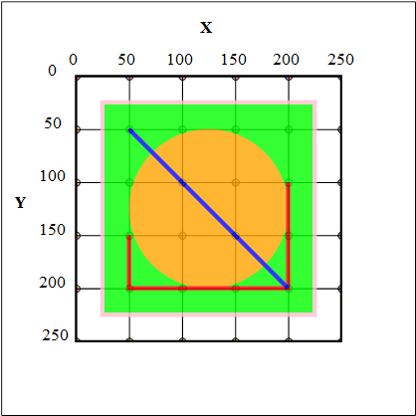

<svg xmlns="http://www.w3.org/2000/svg" version="1.1">
<rect x="25" y="25" width="200" height="200" fill="lime" stroke-width="4" stroke="pink" />
<circle cx="125" cy="125" r="75" fill="orange" />
<polyline points="50,150 50,200 200,200 200,100" stroke="red" stroke-width="4" fill="none" />
<line x1="50" y1="50" x2="200" y2="200" stroke="blue" stroke-width="4" />
</svg>
În acest exemplu este desenat totul în afara de grila și texte. Acesta poate fi deasemenea scris într-un notepad , salvat cu formatul SVG , și apoi deschis cu browser precum Firefox sau Chrome.
Benchmark Triangle Vectorizer
Tabelul acesta măsoară în secunde timpul de vectorizare a imaginii.
Având în vedere faptul ca triangularizarea folosește doar doua thread-uri , sunt mulțumit de performanța pe care o ofera.
Se poate observa imediat fenomenul bizar de după 462 , când timpul de execuție este foarte mic. Treshold-ul este de mare încât se vectorizarea returneaza doar doua trinughiuri mari care ocupa toată imaginea.
Tabelul aceste masoare valorile fisierelor SVG și SVGZ în bytes.
La prima vedere, nu pare a fi prea mare diferența. Dar aceasta este o scara logaritmica. În majoritatea cazurilor se vede cum SVGZ este aproximativ de 10 ori mai mic decât SVG.
Acest tabel reprezintă procentul de similaritate cu poza originala. Se vede instant cât de mult variaza la diferite valori de threshold , dar eventual scade câte puțin câte puțin.
Chiar dacă valoarea de treshold este 0 , vectorizarea folosind triugnhiuri nu poate sa reproduca 100% poza originala.

Benchmark Square Vectorizer
Tabelul acesta măsoară în secunde timpul de vectorizare a imaginii.
Având în vedere faptul ca vectorizarea cu dreptunghiuri folosește doar patru thread-uri , sunt mulțumit de performanța pe care o ofera.
Tabelul aceste masoare valorile fisierelor SVG și SVGZ în bytes.
La prima vedere, nu pare a fi prea mare diferența. Dar aceasta este o scara logaritmica. În majoritatea cazurilor se vede cum SVGZ este aproximativ de 10 ori mai mic decât SVG.

Acest tabel reprezintă procentul de similaritate cu poza originala. Se vede instant cât de mult variaza la diferite valori de threshold , dar eventual scade câte puțin câte puțin.
Vectorizarea folosind dreptunghiuri poate sa reprodica 100% poza originala , dar cu dezavantajul ca este irosit foarte mult spațiu.

Benchmark Square Vectorizer
Tabelul acesta măsoară în secunde timpul de vectorizare a imaginii.
Având în vedere faptul ca vectorizarea cu poligoane folosește doar un singur thread , sunt mulțumit de performanța pe care o ofera.
Acest tabel reprezintă procentul de similaritate cu poza originala. Se vede instant cât de mult variaza la diferite valori de threshold , dar eventual scade câte puțin câte puțin.
Vectorizarea folosind dreptunghiuri poate sa reprodica 100% poza originala , dar cu dezavantajul ca este irosit foarte mult spațiu.
Acest tabel reprezintă procentul de similaritate cu poza originala. Se vede instant cât de mult variaza la diferite valori de threshold , dar eventual scade câte puțin câte puțin.
Vectorizarea folosind dreptunghiuri poate sa reprodica 100% poza originala , dar cu dezavantajul ca este irosit foarte mult spațiu.

Exemple
Poza originala : JPG 1600 x 1200 370 KB
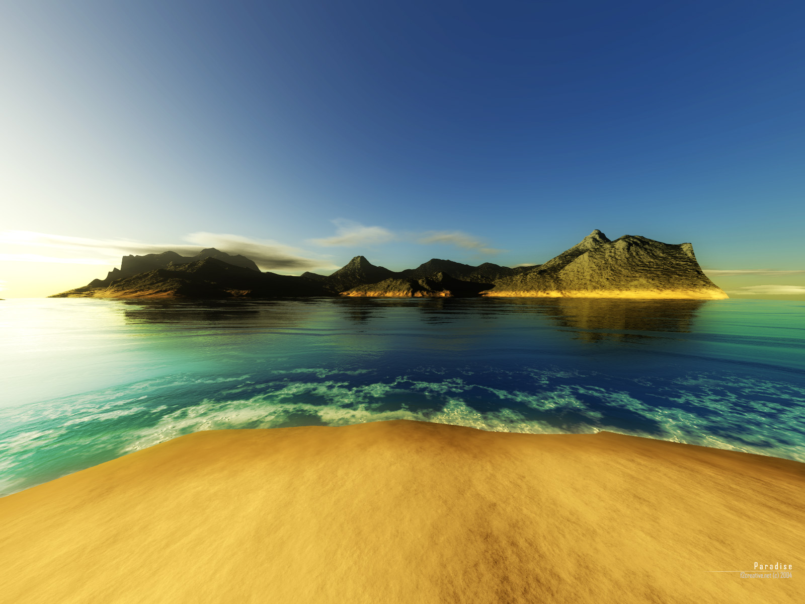
SVG: 6.12 MB ; SVGZ: 1.2 MB

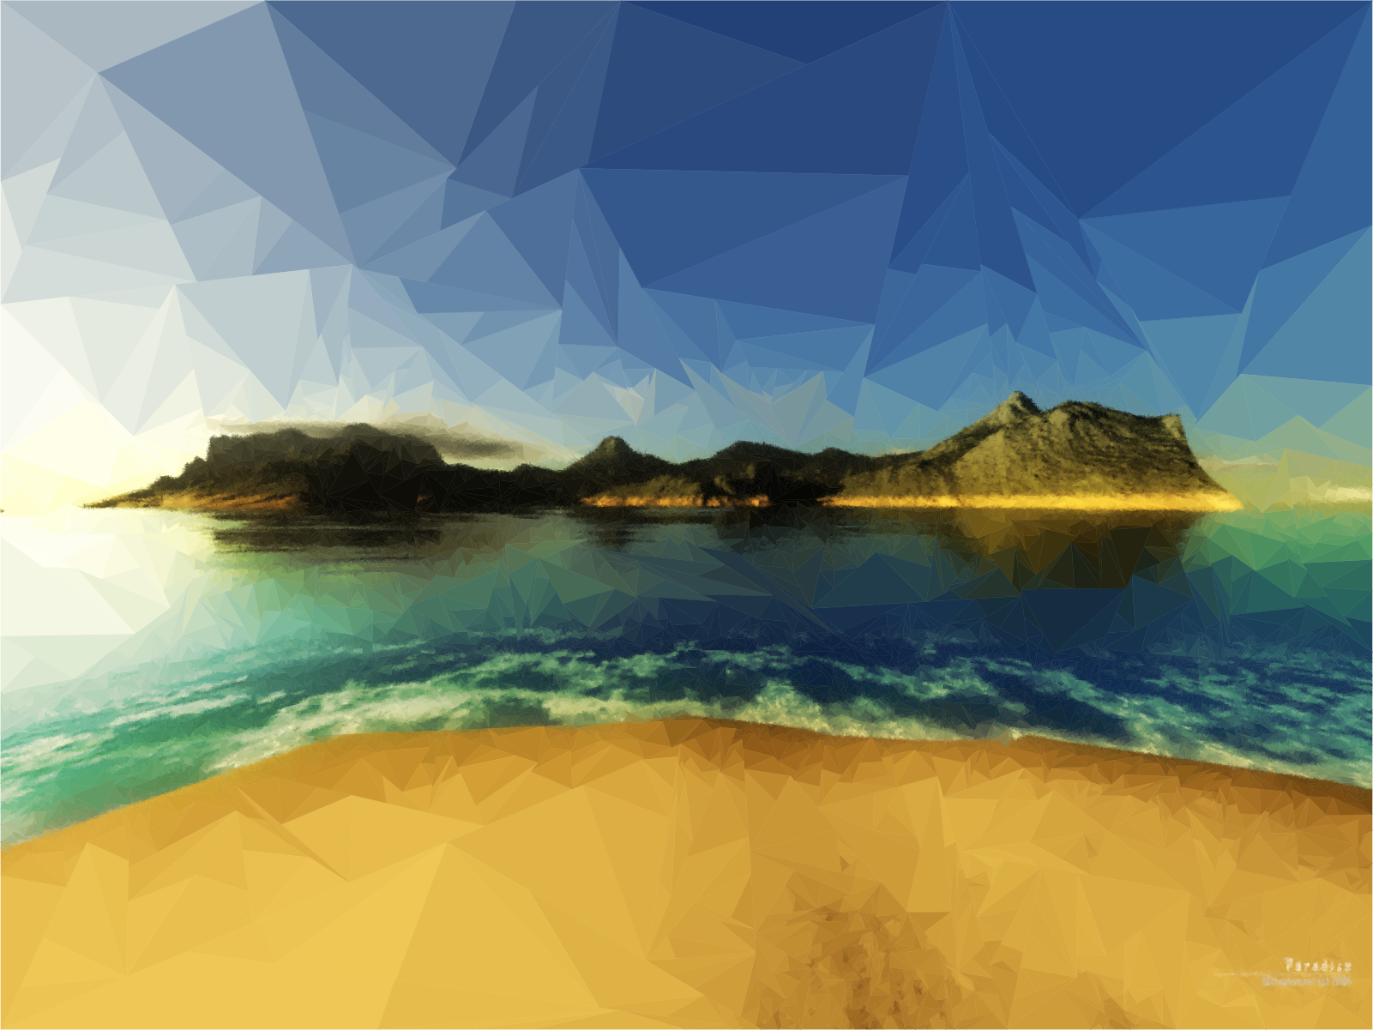
SVG: 4.81 MB ; SVGZ: 0.65 MB
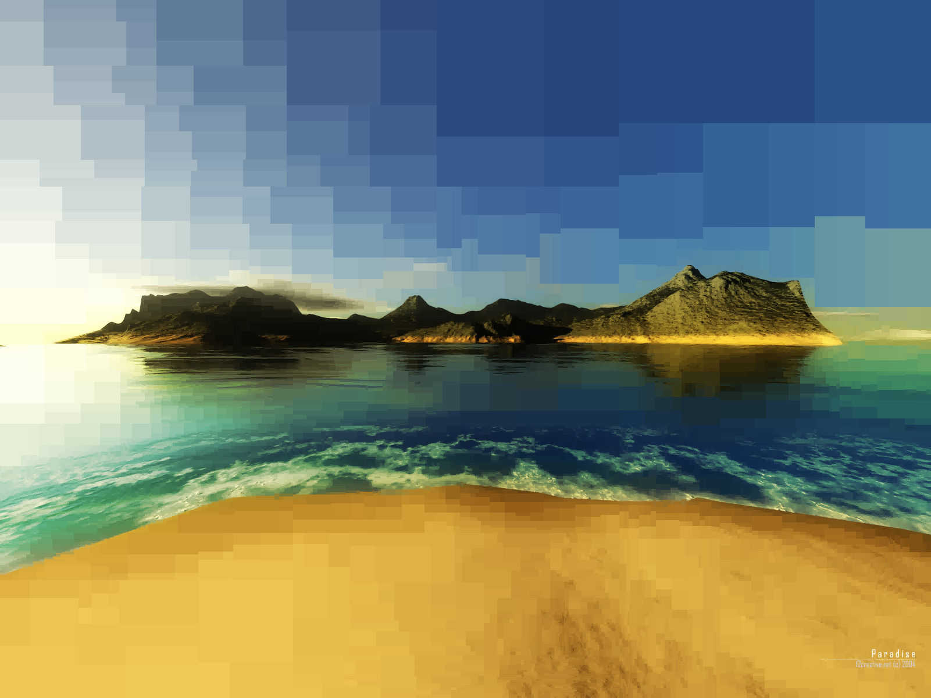
SVG: 4.22 MB ; SVGZ: 1.02 MB
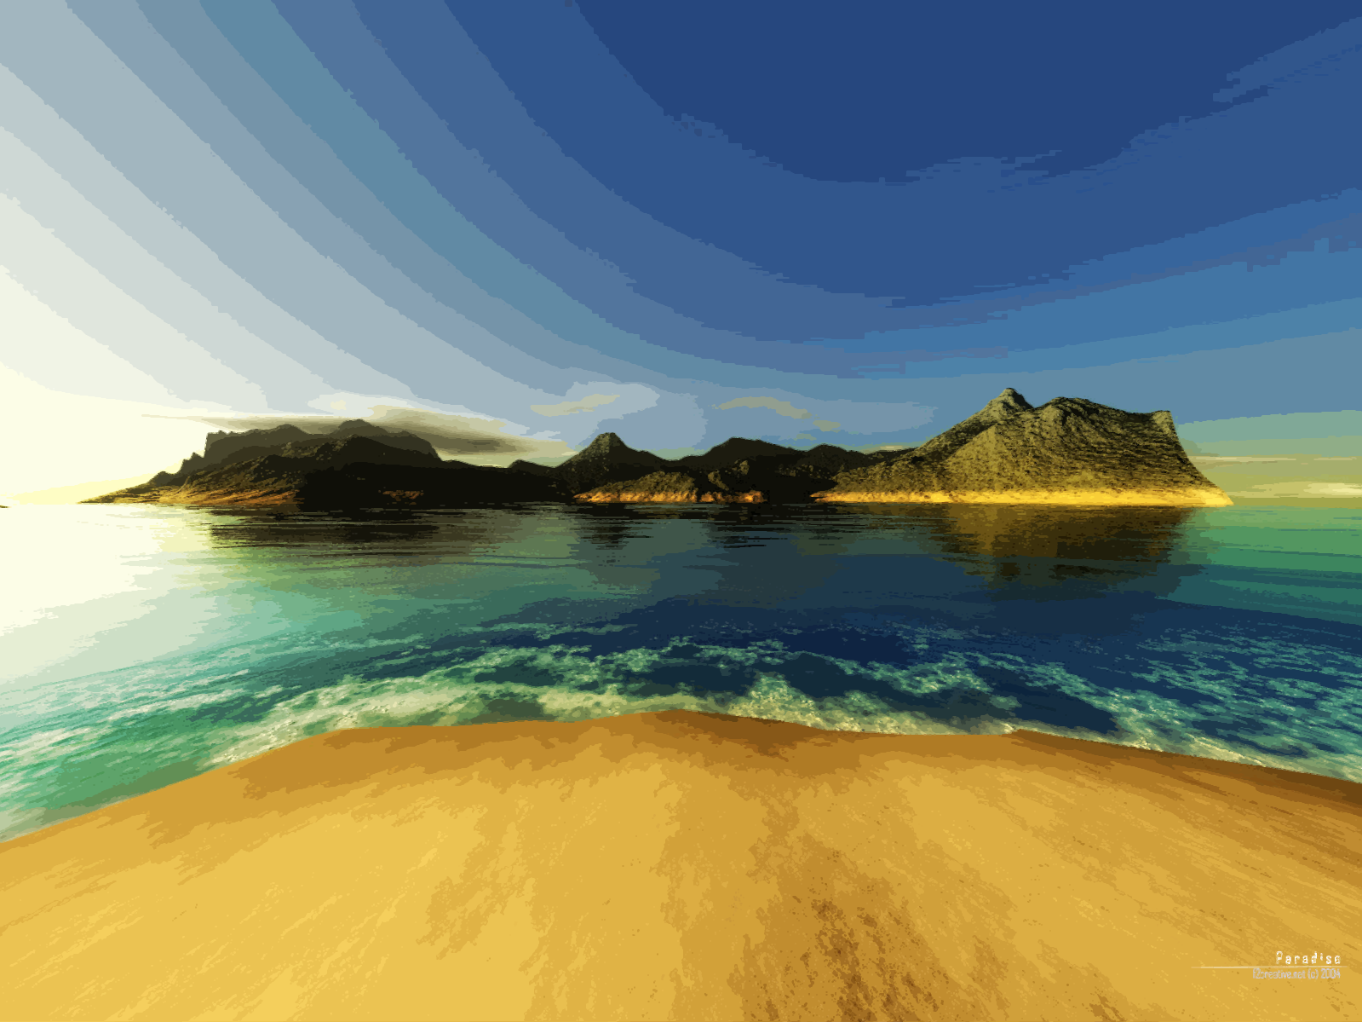
Static Point Array
Pentru a mari viteza de procesare a perimetrelor la vectorizatorul de poligoane am creat o noua clasa care sa memoreze coordonatele punctelor perimetrelor.
A denumit-o Static Point Array deoarece odată ce este creat acest obiect , el are la dispoziție un array de mărime size cu care să facă toate operatiile. Nu funcționează ca un ArrayList în care dacă se depășește spațiul disponibil să se realoce un array nou.
Am ales sa folosesc doua array-uri de tipul short ca sa memorez coordonatele , deoarece nu ma aștept ca vreun user sa folosească poze care au înălțimea sau latimea mai mare de 32000.
Exista o variabila cu numele count care memoreaza lungimea curenta a datelor relevante din array-uri.
Descrierea metodelor :
public void push(short x,short y)
Împinge la sfârșitul array-ului un punct nou, functia arunca excepții dacă operația nu este posibila. Operația are timp constant deoarece ea mereu introduce la finalul array-ului.
public void deleteLast()
Sterge punctul final din array , functia arunca excepții dacă operația nu este posibila. Tot ce se face este să se decrementeze variabila count. Operația are timp constant deoarece ea mereu sterge de la finalul listei.
public void clearAll()
Se sterg toate punctele din array. Tot ce se face este să fie setata variabila count la 0. Operația are timp constant.
public boolean isEmpty()
Se returneaza dacă count este egal cu 0.
public int size()
Deși numele pe care l-am ales pentru funcție este size , el defapt returneaza count.
public short getX(int i)
public short getY(int i)
Funcții getter pentru puncte de pe anumiti indexi , a trebuit sa fac doua deoarece nu vroiam sa fac un struct care sa conțină ambele puncte. Operația are timp constant deoarece se citește dintr-un array.
public short getLastX()
public short getLastY()
Funcții getter specializate, citește ultima valoare din array-uri.
public void setX(short i,short x)
public void setY(short i,short y)
public void setXY(int i,short x,short y)
Funcții setter pentru puncte de pe anumite poziții. În momentul acesta nu se verifica dacă index-ul se afla intre 0 și count.
public StaticPointArray cloneUpTo(int s)
Functia folosită pentru a crea un nou obiect StaticPointArray de mărime s care copiaza din array-ul original pana la indexul s. Timpul de execuție este liniar.
public void delete(int i)
Funcție pentru a sterge un punct de la o anumita poziție. Din păcate timpul de execuție este liniar , din cauza la array-uri.
public void copyFrom(StaticPointArray spa)
Am creat functia asta pentru a copia rapid valori de la StaticPointArray la altul. Timpul de copiere este liniar , și arunca excepție dacă nu este suficient spațiu pentru a copia array-urile.

Clasa Utility
Deoarece majoritatea claselor folosesc mai multe funcții la comun am decis sa le mut pe toate într-o clasa utilitara.
public static int manhattanDistance(int c1,int c2){
char b1 = (char)(c1 & 255);
c1 >>= 8;
char g1 = (char)(c1 & 255);
c1 >>= 8;
char r1 = (char)(c1 & 255);
char b2 = (char)(c2 & 255);
c2 >>= 8;
char g2 = (char)(c2 & 255);
c2 >>= 8;
char r2 = (char)(c2 & 255);
return abs(r1,r2)+abs(g1,g2)+abs(b1,b2);
}
Folosesc variabile de tipul int pentru a stoca culori, metoda aceasta este des întâlnită.
În Java variabilele de tipul int contin 32 de biti de informație. Folosesc diferite regiuni pentru a definii culoarea pe care ma interesează. Primii 8 biti sunt de obicei folosiți pentru a descrie valoarea alpha a culorii. Următorii 8 sunt pentru cât roșu conține culoarea , apoi încă 8 pentru verde apoi ultimii 8 pentru albastru.
Pentru a accesa ultimii opt biti , se aplica operația binara AND folosind un numar care are ultimii 8 biti egali cu valorea unu și restul bitilor cu zero. Acest numar este 255 , sau 0xFF scris în baza hexadecimala .
Aplicand AND binar cu 255 , obțin ultimi opt biti dintr-o variabila int. Ultimii opt biti dintr-o variabila int folosite pentru a stoca culor reprezintă culoarea albastră. După aceea trebuie sa împing la dreapta cu 8 biti întreaga variabila folosind operația Right Shift .
După aceea se pot repeta operatiile precedente pentru a obtine bitii pentru verde și pentru roșu. Nu repet acelesi lucru și pentru valorea alpha deoarece nu am de gând sa procesez și imagini care au transparenta.
După ce obtini valorile culorilor de la prima variabila , repet același proces pentru a doua variabila .
Am numit functia manhattenDistance deoarece doar insumez valorile absolute ale diferentelor culorilor pentru a obtine valorea care o doresc. Sunt mulțumit de rezultate și nu doresc sa calculez distanța euclidiana .
Deoarece folosesc operatii pe biti , întreaga funcție ar trebuii să fie destul de rapid, ca și bonus , am creat o funcție specială care calculează modulul cu variabile char.
public static int abs(char a,char b){
if(a<b) return b-a;
return a-b;
}
Java da eroare dacă încerc sa returnez char, deoarce operația de scădere într-o doua variabile char returneaza o variabila int , și nu am vrut să mai creez overhead cu typecast-ul diferentei înapoi în char.
public static void writeTo(String s,OutputStream os) throws IOException {
os.write(s.getBytes());
}
Funcție creata doar de dragul convenientei.
public static float distanceFromPointToLine(float x0,float y0,float x1,float y1,float x2,float y2){
float a = (y2-y1)*x0-(x2-x1)*y0+x2*y1-y2*x1;
a = Math.abs(a);
float b = (y2-y1)*(y2-y1)+(x2-x1)*(x2-x1);
b = (float) Math.sqrt(b);
return a/b;
}
Aveam nevoie de o funcție rapidă și eficiența pentru calcularea distantei de la un punct la o linie. Linia este definita de punctele (x1,y1) și (x2,y2) , iar punctul folosit pentru a afla distanța de la el la linie este reprezentat de (x0,y0) . Functia pare destul de rapidă și de eficienta, dar din păcate aceasta folosește o operație de calculare a radicalului.
Nu am pus protectii împotriva cazurilor speciale deoarece oricum functia nu este niciodată folosită în cazuri precum : linie definita de doua puncte identice , coordonatele se afla la distance extreme , etc.

public static float interpolate(float a, float b,float x)
{
return a + x*(b-a);
}
Funcție creata deoarece am început sa scriu în mod repetat o bucata de cod și am vrut sa o incapsulez.
public static String aproximateDataSize(int x) {
if(x < 0)
return "-1 B";
if(x<1000)
return x+" B";
if(x<1000000)
return String.format("%.2f KB",x/1024.f);
if(x<1000000000)
return String.format("%.2f MB",x/1048576.f);

return String.format("%.2f GB",x/1073741824.f);
}
Cu cât am început sa experimentez cu fisiere din ce în ce mai mari pentru a măsura dimensiunea fisierelor în formatele SVG și SVGZ a început sa devină din ce în mai greu de observa rezultate. În versiunile mai vechi afisam dimensiunea în bytes, ceea ce era greu de citit (exemplu: SVG: 5012583B SVGZ: 331215B )
Acuma afisez valoarea într-un format mai ușor de citit pentru utilizatorii obișnuiti . Exemplul anterior devine SVG: 4.78 MB SVGZ: 323 KB . Modificarile acestea mici dar subtile ajut foarte mult la user-experienc-ul aplicației.
Clasa Image Panel
Din prima zi în care am început sa scriu codul proiectului , mi-am readus aminte de un lucru destul de important despre Swing , aparent el nu conține din start un panou pentru afisarea unei imagini. Nu am găsit nici măcar optiunea de a seta un panou obișnuit cu background imagine. Așa ca am decis sa implementez o clasa scurta și simpla.
Prin repozitorul Git , se poate vedea ca aceasta clasa cândva avea mai multe functionalitati dar o să menționez doar pe cele care încă le folosesc.
private BufferedImage image;
Motivul de ce am ales sa folosesc BufferedImage este deoarece aveam acces ușor la pixelii stocati în imagine. În momentul acesta nu mai este nevoie de asta, dar mai demult ImagePanel avea cod care utiliza acești pixeli pentru a calcula și aproxima bound-urile din imagine.
protected void paintComponent(Graphics g) {
g.drawImage(image, 0, 0, getWidth(), getHeight(), null);
}
public void setImage(BufferedImage img){
image = img;
repaint();
}
Deoarece clasa ImagePanel era una „custom” care extinde clasa JPanel a trebuit sa definesc ce anume mai exact este desenat în el. Metoda paintComponent este chemata atuncia când framework-ul Swing dorește desenarea obiectului , sau atunci când este chemat explicit functia repaint() .
La prima vedere , metoda paintComponent pare ca este greșită , dar ea funcționează corect. Odată este faptul ca nu verific dacă valorea obiectului image este egala sau nu cu null, sau nici măcar nu îl inconjurez cu un block try/catch pentru a prinde erori , dar aparent din documentatia metodei drawImage , acesta deja are grija de astfel de situații și actioneaza în mod corespunzător.
A doua problema este faptul ca nu chem metoda super.paintComponent(g) . Aceasta ar fi o problemă dacă în loc JPanel aș fi extins o clasa mai complicata care avea deja ca default sa deseneze ceva , dar JPanel deja nu deseneaza mai nimic deci nu are rost sa chem aceea metoda.
Renuntand la folosirea metodei super.paintComponent(g) și a block-urilor if/else și try/catch am mai redus puțin din overhead-ul de performanța.
Am făcut obiectul image să fie privat deoarce doream ca atunci când apelez functia setter pentru ea sa facă și un repaint al intregului obiect. Un lucru care mi s-a părut foarte interesant este faptul ca obiectul ImagePanel funcționează corect chiar și când functia setImage este apelata repetitiv, ea neavand nevoie de un obiect de sincronizare.
Metodele sunt rapide, scurte și ușor de citit.
public boolean isOpaque() {return true;}
Metoda isOpaeue este apelata de către framework-ul GUI pentru a ajuta la desenarea tuturor obiectelor. Dacă obiectul care extinde JPanel returneaza true , atunci obiectul este desenat cu idea ca este perfect opac, niciun pixel sa fi transparent , și deci nu se va încerca desenarea lucrurilor din spatele ei, dacă acestea exista. Dacă returneaza false , framework-ul va încerca sa deseneze și lucrurile din spatele obiectulului , chiar dacă vor fi sau nu vizibile.
Am decis sa returnez true , pentru a reduce din overhead-ul de performanța .
Clasa Triangle Vectorizer
Acuma voi prezenta mai multe detalii despre implementarea vectorizatorului pe baza de triunghiuri.
private Random random = new Random(System.currentTimeMillis());
Aeste nevoie de o valorea aleatoare pentru ca paternele care sunt generate sa nu arate ca un desen „tehnic” . Fiind aleator exista o șansa ca tringhiurile să se aranjeze în paterne mai orgnanice.
private ArrayList<Triangle> lastSavedTriangleList = null;
Aceasta dar tine o referinta către ultima lista de tringhiuri care a fost generata de către un Job. Este posibil sa renunț la aceasta implementare dacă nu ii găsesc folos , pentru ca lista de triunghiuri este totuși considerabila ca și mărime.
public void startJob() {
synchronized (jobLock) {
if (lastJob != null) {
lastJob.setCanceled(true);
try {
lastJob.join();
} catch (InterruptedException e) {
e.printStackTrace();
}
}
setIsDone(false);
lastJob = new Job();
aproxCompletedPixelCount.set(0);
lastJob.start();
}
}
Functia asta o s-o descriu decât o singura data aici deoarece ea este practic identica cu celelalte vectorizatoare.
Motivul de ce am folosit un obiect jobLock pentru a îmi asigura siguranța datelor este deoarece obiectul lastJob mai trebuie accesat și din alta parte , astfel având nevoie de un obiect comun ca sa creeze sincronizarea.
După ce mi-am asigurat acces-ul unui singur thread la date importante , verific dacă exista vreun Job în referinta lastJob. Dacă acceasta exista , este posibil ca sa și ruleze , așa ca setez flag-ul canceled pe true. Thread-ul de tip job nu se va opri instant , trebuie asteptata oprirea ei folosind lastJob.join(); . Chiar și așa , functia care ruleaza pe Job trebuie sa verifice în mod constant valorea flag-ului canceled. Voi discuta despre asta mai jos.
Acum ca sunt sigur ca numai exista niciun Job thread ruland , care ar putea sa corupa date , sau sa țină referinta la structuri de date nedorite , lastJob primește referinta unui nou thread Job.
Functia setIsDone() este folosită în benchmarking pentru a anunța atunci când un Job a terminat , și poate sa înceapă unul nou în siguranța. Deoarece aici practic job-ul a fost înlocuit cu altul nou , îl setez pe fals petru siguranța.
Ca ultima asigurare înainte sa porneasca noul thread , resetez valorea atomică aproxCompletedPixelCount la 0 .
public void cancelLastJob(){
synchronized (jobLock){
if (lastJob != null) {
lastJob.setCanceled(true);
try {
lastJob.join();
} catch (InterruptedException e) {
e.printStackTrace();
}
}
setIsDone(true);
}
}
Metoda cancelLastJob este foarte similara la prima vedere.
Se folosește tot obiectul lastJob pentru a asigurare siguranța datelor. Se așteaptă oprirea executiei ultimului job curent. Și se apeleaza functia setIsDone(true) pentru a anunțat benchmark-ul ca vectorizatorul a terminat ceva.
Metoda aceasta este similara cu cele din celelalte vectorizatoare deci nu este necesar sa îl mai explic din nou mai jos.

private void drawTriangles(ArrayList<Triangle> list){
if(destImagePanel!=null || isInBenchmark){
Graphics2D g = destImage.createGraphics();
for(Triangle t:list){
g.setColor(new Color(t.color));
g.fill(t.getPath());
}
if(!isInBenchmark) {
destImagePanel.setImage(destImage);
}
}
}
Metoda aceasta este folosita pentru a afisa userului rezultatul aproximativ (si superficial) al vectorizarii. Mai întâi se verifica dacă am referinta către obiectul ImagePanel , sau dacă vectorizarea doar este în Benchmark-ing.
Am dorit sa masor timpul de desenare în benchmark deoarece o imagine mai mare și un threshold mic începe sa ingreuneze simnificativ viteza de creare a imaginii de prezentare după vectorizare.
Nu am văzut observat niciun overhead simnificativ în crearea obiectului Graphics2D la fiecare a chemare a metodei drawTraignles() așa ca l-am lăsat așa.
După aceea intereez prin toată lista de obiecte Triangle, la fiecare pas setand culoarea triunghi-ului , și umplerea figurii geometrice definite de către obiectul triunghi (t.getPath()).
Dacă vectorizarea a fost făcută cu scopul masurarii performantei sale , nu se va afisa nimic userului.
protected void constructStringSVG()
Metoda creata pentru construirea string-urilor care va conține imaginea vectoriala în formatele SVG și SVGZ.
svgStringBuilder.setLength(0);
Deoarece exista o șansa foarte mare ca userul sa încerce mai multe threshold-uri pana când este mulțumit , am create un obiect StringBuilder pe care îl resetez la zero de fiecare data când încep scrierea formatelor SVG/SVGZ. Chiar dacă el este resetat , el își păstrează vechiul buffer folosit dinainte, deci nu va fi overhead în distrugerea și recrearea bufferului sau intern.
svgStringBuilder.append(String.format("<svg xmlns='http://www.w3.org/2000/svg' version='1.1' width='%d' height='%d'>\n", w, h));
Prima linie pe care o conține SVG-ul va descrie în ce format este scris , și ce latime și înălțime trebuie sa aibe fișierul imagine.
DecimalFormat decimalFormat = new DecimalFormat("#.#");
Acesta este un obiect destul de interesant. Atunci când se creaza un string folosind acest format și un numar real , el va încerca sa îl reprezinte ca în acel format.
El va afisa de exemplu pentru numerele 3.14159 => 3.1 ; 42 => 42 ; 621.59 => 621.6 .
Încă un lucru interesant este ca formatul pe care l-am ales pune întotdeauna un punct , nu o virgula , atunci când vrea sa scrie partea fractionara. Dacă partea întreaga și partea fractionara ar fi fost separata de o virgula , atuncea formatul SVG nu ar fi fost scris corect, deoarece el folosește virgula pentru a separa coordonate.
Am ales sa afiseze doar o singura zecimala deoarece pixelii originali din care a fost construita poza aveau numai coordonate întregi, așa ca nu am nevoie de precizie mai mare de atât. Astfel mai reduc umpic din mărimea fisierului fata de cazul în care foloseam doua sau mai multe zecimale.
svgStringBuilder.append(String.format("<g stroke-width='0.5'>\n"));
Exista o mica problema cu vectorizarea prin triunghiuri. Din cauza erorilor de calcul cu float încep sa apara mici spatii intre triunghiurile care ar treubuii să fie vecine. Atunci când un utilizator deschide imaginea în format SVG într-un editor sau într-un browser, el/ea poate sa observe numeroase linii albe intre triunghiuri. Efectul este și mai evident dacă mărește poza folosind zoom.
Așa ca aplic o proprietate comuna la toate triunghiurile care o să le adaug, toate vor avea perimetrul sau desenat cu linie de grosime 0,5 . Creșterea acestei valori ajuta la ascunderea liniilor albe dintre triunghiuri , dar nu rezolva perfect situație. Dacă valorea aceea de 0,5 este crescuta mai mult , triunghiurile cresc mai mult și încep să se suprapuna una peste alta prea mult.
for(Triangle t:lastSavedTriangleList){
svgStringBuilder.append(String.format("<path d='M%s,%sL%s,%sL%s,%sZ' fill='#%06X' stroke='#%06X'/>\n",
decimalFormat.format(t.x0),
decimalFormat.format(t.y0),
decimalFormat.format(t.x1),
decimalFormat.format(t.y1),
decimalFormat.format(t.x2),
decimalFormat.format(t.y2),
t.color&0xffffff,
t.color&0xffffff));
}
Iterand fiecare triunghi din ultima lista salvată de triunghiuri , încep sa adaug fiecare dintre ele în formatul SVG.
Am ales tag-ul path pentru a mai reduce din numărul de caractere total. Litera 'M' are rolul de a muta „pensula” fără a desena la coordonatele absolute definite de urmatoarele doua numere. Litara 'L' are rolul de a trasa o linie de la ultima poziție a pensului la urmatoarele coordonate absolute. Iar litera 'Z' este folosită pentru a închide figura geometrica descrisa. Atributul fill și stroke primesc ca valoare o culoare definita asemănător stilului HTML. Format-ul %06X defineste un numar hexadecimal în care dacă numărul sau de cifre nu depășește 6 va fi umplut în stânga cu cifre de 0 pana când are 6 cifre.
Am ales sa scriu în format RGB hexadecimal deoarece este cea mai scurta optiune la dispoziție. A trebuit sa am o precautine în plus în definirea culori , așa ca păstrez numai bitii care sigur au numai valori pentru RGB , și fără Alpha. Operația aceasta de filtrare a bitilor o fac prin AND binar cu numărul 0xffffff.
svgStringBuilder.append("</g>\n");
svgStringBuilder.append("</svg>");
La finalul fisierului SVG , se adauga sfarsiturile de tag pentru proprietatea care da la toate triunghirile o linie grosa , și tag-ul de sfârșit al intregului format SVG.
O să presupun aici ca JIT-ul o să mai optimizeze codul atunci când sunt create atât de multe obiecte String. Dar am mai lucrat cu StringBuilder și am obținut performanțe ridicate.
Acesta a fost doar continutul imaginii în format SVG. Din fericire convertirea ei în SVGZ este foarte ușoară de făcut în Java.
try {
if(gzos==null)
gzos = new GZIPOutputStream(baos,true);
baos.reset();
gzos.write(svgStringBuilder.toString().getBytes());
gzos.flush();
svgzStringBuilder.setLength(0);
svgzStringBuilder.append(baos.toString());
} catch (IOException e) {
e.printStackTrace();
}
Obiectul gzos este de tipul GZipOutputStream , iar obiectul baos este de tipul ByteArrayOutputStream. Obiectul baos a fost initializat cu un buffer de 2000000 de bytes , ceea ce ar trebuii să fie suficient pentru start, iar obiect-ul gzos am decis sa îl initializez aici.
Obiectul gzos funcționează folosinduse de încă un OutputStream deși el este la rândul lui un OutputStream.
Resetarea obiectului baos are rolul de a reseta counter-ul sau intern , buffer-ul intern nu este deconstruit și reconstruit.
Sunt puțin îngrijorat de linia gzos.write() , deoarece în acel punct se genereaza un obiect String destul de mare ceea ce ar putea deranja performanța aplicației , dar se pare ca JIT-ul se descurca destul de bine. După ce string-ul a fost scris in gzos , apelez explicit flush() pentru a ma asigura ca procesul de comprimare s-a efectuat cu succes.
Continul vechi al lui svgzStringBuilder este resetat , și apoi continut obiectului baos este scris în el.
Subclasa Job a clasei TriangleVectorizer
Clasa aceasta are rolul de a crea în mod relativ eficient lista de triunghiuri a procesului de vectorizare. Ea extinde clasa JobThread care conține un flag boolean canceled.
private ArrayList<Triangle> triangles = new ArrayList<>();
Aici va tine ca referinta lista de triunghiuri la care lucrează thead-ul, dacă operația de vectorizare se termina cu succes , referinta aceasta va fi copiata mai târziu în lastSavedTriangleList.
Am ales sa folosesc ArrayList pentru aceasta lista pentru a avea viteza constanta la citirea datelor din ea.
public void run()
În urmatoarele paragrafe voi explica continutul metodei run.
if(canceled)return;
final Triangle t1 = new Triangle(0,0,w-1,0,w-1,h-1);
final Triangle t2 = new Triangle(0,0,0,h-1,w-1,h-1);
Din prima linie se verifica dacă valorea flag-ului canceled a fost deja setat fals. Este posibil ca utilizatorul sa scroleze rapid bara de threshold , deci este nevoie ca un Job thread să fie nevoit să fie oprit imediat pentru a începe unul nou cu un nou threshold.
Cele doua triunghiuri sunt folosite pentru a împarți în jumătate lucrul functiei. Triunghiul t1 este deasupra diagonelei principale , iar t2 este dedesubtul diagonalei principale.
LinkedList<Triangle> triangleArray1 = new LinkedList<>();
LinkedList<Triangle> triangleArray2 = new LinkedList<>();
Thread th = new Thread(() -> {
recTriangulation(t1,triangleArray1);
});
th.start();
recTriangulation(t2, triangleArray2);
try {
th.join();
} catch (InterruptedException e) {
e.printStackTrace();
}
if(canceled)return;

Aceste linii de cod par puțin exagerate , dar dacă sunt urmărite cu atenție , ele defapt executa recTriangulation() pe doua fire de execuție. Una pe cea curenta , una pe un thread nou.
Initializez doua liste dublu inlantuite care au rolul de a depune rezultatele celor doua linii de execuție. Modivul de ce am ales sa folosesc LinkedList în loc de ArrayList , este deoarece aceste lista vor avea foarte multe operatii de adaugare la final. Un ArrayList va produce probleme de performanța atunci când este upuizat bufferul sau intern de la prea multe adaugari, dar LinkedList nu va avea aceeași problema.
Creez un nou thread , acesta va executa recTriangulation pe t1 și va depune rezultatele în prima lista. După aceea pornesc acel thread cu start() , acuma ca el a pornit vectorizarea pe triunghiul t1 , încep vectorizarea pe firul principal executantd recTriangulation(t2, triangleArray2);
Dacă dintr-un motiv vectorizarea pe t2 a reușit sa termine mai repede , trebuie să mă asigur ca celalalt triunghi a fost terminat și el. Execut metoda join() pe thread-ul creat anterior , astfel dacă thread-ul nu a terminat , firul principal va aștepta pana când acesta termina , sau dacă thread-ul deja a terminat , join() va returna imediat.
Exista posibilitatea ca flag-ul canceled sa fi fost setat pe true. Chiar dacă el a fost setat pe true , pentru a avea o organizare mai buna a memoriei interne de către JIT , trebuie asteptata mai întâi terminarea executiei thread-ului anterior , și abia apoi după ce thread-ul a terminat în siguranța se poate închide thread-ul Job.
triangles.ensureCapacity(triangleArray1.size() + triangleArray2.size());
triangles.addAll(triangleArray1);
triangles.addAll(triangleArray2);
if(canceled)return;
Dacă cele doua linii de execuție au executat cu succes recTriangulation , trebuie culese informațiile adunate de către ele într-o lista comuna. Prima data ma asigur ca ArrayList-ul triangles va avea o zona de memorie suficient de mare pentru a putea include toate datele dintr-o data. După aceea ele sunt adaugate una câte una.
Mai fac încă o verificare a flag-ului canceled pentru ca tocmai s-a executat câteva linii care au o durata considerabila de timp de execuție.
lastSavedTriangleList = triangles;
th = new Thread(new Runnable() {
@Override
public void run() {
constructStringSVG();
updateDetails(String.format("SVG:%s SVGZ:%s",
Utility.aproximateDataSize(svgStringBuilder.length()),
Utility.aproximateDataSize(svgzStringBuilder.length())));
}
});
th.start();
drawTriangles(triangles);
try {
th.join();
} catch (InterruptedException e) {
e.printStackTrace();
}
setIsDone(true);
Acum ca s-au colectat toate triunghiurile într-o lista comuna, se seteaza lista de triunghiuri a intregului obiect TriangleVectorizer cu aceasta.
După aceea , execut pe un thread separat construirea imaginilor în format SVG și SVGZ , iar pe linie de execuție principala creez imaginea de prezentat userului. Functia set isDone() anunța testul benchmark momentul când a terminat vectorizatorul treaba.

public void recTriangulation(Triangle triangle,AbstractList<Triangle> triangles)
Aceasta metoda cauta în mod recursiv toate triunghiurile care se afla în obiectul triangle și le depoziteaza în lista triangles. Valorile sunt mai ușor de recuperat dacă trimit lista ca parametru.
float i0=0,i1=0,man;
int flag;
float a;
float x0 = triangle.x0;
float x1 = triangle.x1;
float x2 = triangle.x2;
float y0 = triangle.y0;
float y1 = triangle.y1;
float y2 = triangle.y2;
float xMin = triangle.xMin;
float xMax = triangle.xMax;
float yMin = triangle.yMin;
float yMax = triangle.yMax;
int rTotal=0,gTotal=0,bTotal=0,count=0;
int rMed=0,gMed=0,bMed=0;
int m;
Aici definesc și initializez diverse variabile ajutătoare. Valorile min și max sunt generate de către triunghi atunci când este construit cu cele trei coordonate ale sale. Marea majoritate dintre aceste variabile le-am pus aicea pentru a mai reduce din numărul de caractere scrise în cod , și pentru al face mai ușor de citit.
rMed += redOrig((int)x0,(int)y0);
rMed += redOrig((int)x1,(int)y1);
rMed += redOrig((int)x2,(int)y2);
bMed += blueOrig((int) x0, (int) y0);
bMed += blueOrig((int) x1, (int) y1);
bMed += blueOrig((int) x2, (int) y2);
gMed += greenOrig((int) x0, (int) y0);
gMed += greenOrig((int) x1, (int) y1);
gMed += greenOrig((int) x2, (int) y2);
rMed/=3;
gMed/=3;
bMed/=3;
Aproximez o media a culorilor după care se va încerca să se facă comparatia cu tresahold-ul curent ales. Adun valorile culorilor RGB din cele trei colturi ale triunghiului curent verificat, apoi împart la 3. Chiar dacă fac împărțire int la int văd ca nu sunt probleme la vectorizare.
boolean fail = false;
for (int y = (int) yMin; y <= yMax && !fail; y++) {

